2.5.搜索结果展示与输出

2.5.1一键翻译
点击，我司特有的专利领域机器翻译引擎，对所选专利实时在线一键翻译。
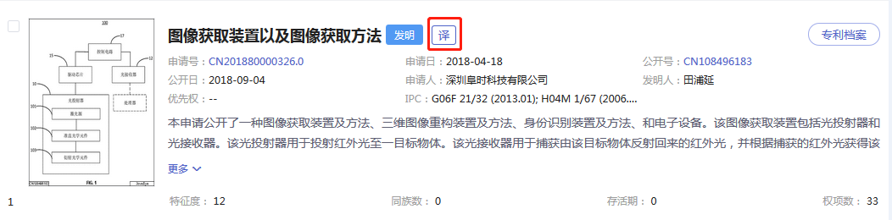 图：翻译前
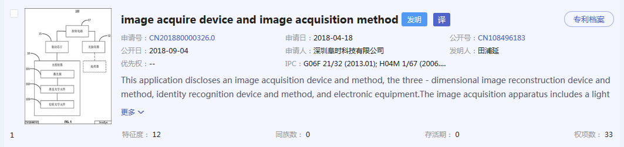图：翻译后
2.5.2双屏显示
版式固定，专利详情图文展示且支持双屏展示，使用户阅读更加方便。
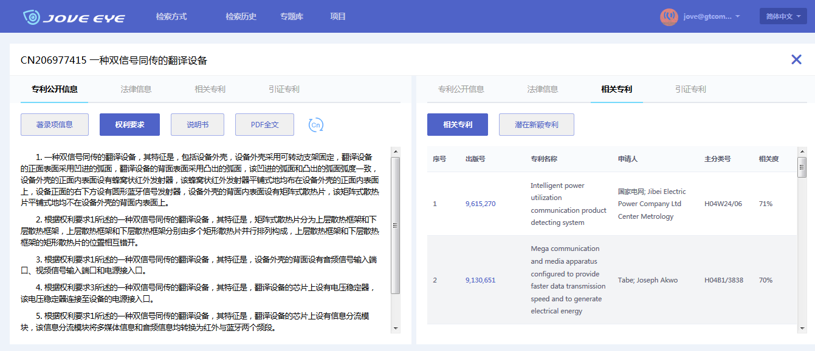

2.5.2下载
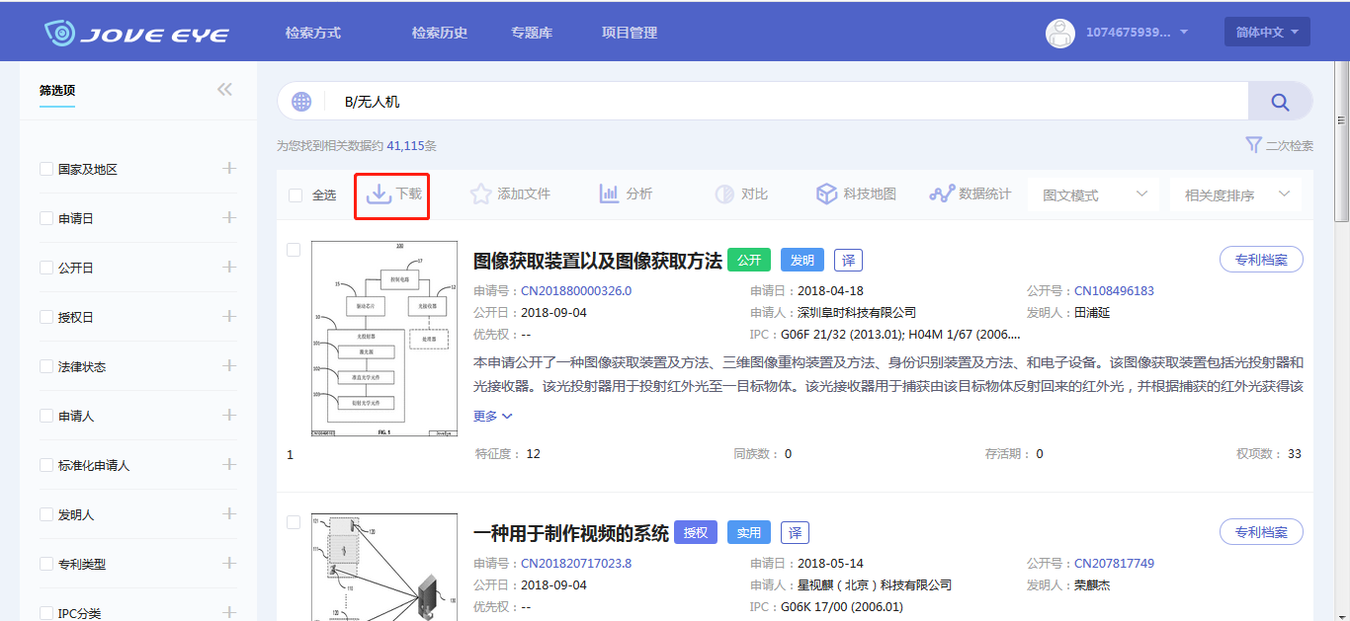
图：下载
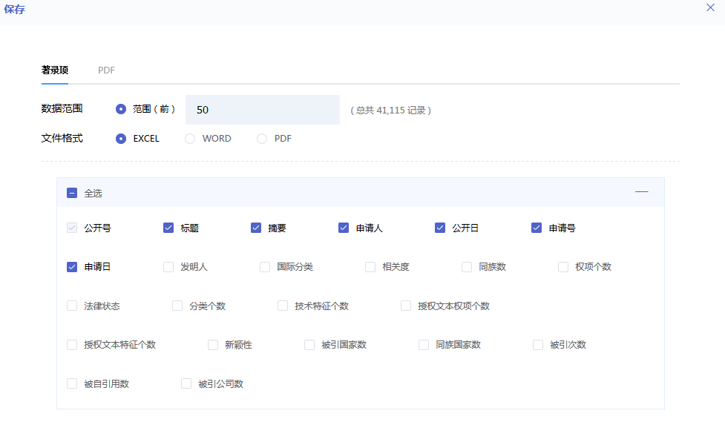
图：下载PDF

2.5.3导入专题库
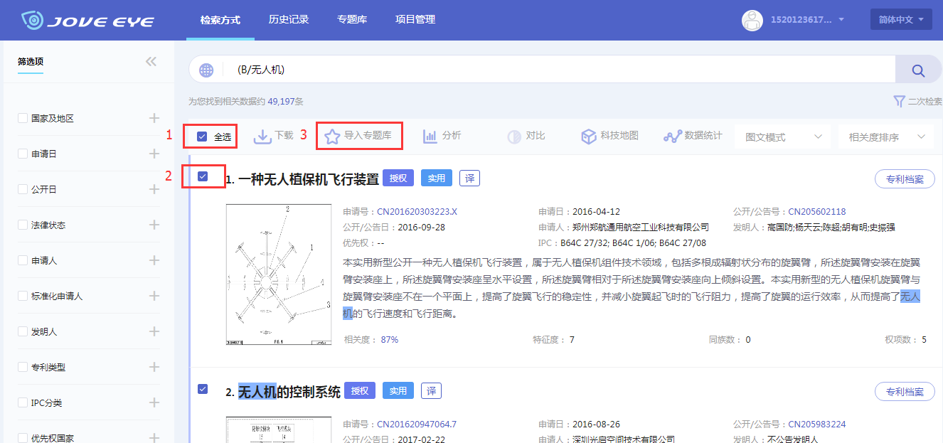
图：导入专题库

2.5.4分析
分析维度一览表，支持导出分析报告。
分析类型 | 分析名称 | 横轴 | 图列 | 说明
申请人分析 | 申请人排名 | 申请人 | 申请人 | 申请人（专利人）排名
 | 发明人排名 | 发明（设计）人 | 发明人
 | 申请量趋势分析 | 时间 | 申请人
 | 申请人技术构成 | 申请人 | 分类号 | 统计不同申请人的技术分布情况
 | 发明人技术构成 | 发明（设计）人 | IPC分类号 | 统计不同发明人技术分布情况
 | 专利类型 | 申请人 | 专利类型
区域分析 | 全球排名 | 专利公开国别 | 专利公开国别 | 统计各国申请趋势
 | 全球申请趋势 | 申请日 | 专利公开国别 | 统计各国公开趋势
 | 全球公开趋势 | 公开日 | IPC分类号 | 统计各国按技术分类统计情况
 | 全国排名 | 省份 | 申请量
分类分析 | 技术分类 | 国际分类 | IPC分类号 | IPC默认按小类统计
 | 技术申请趋势 | 时间（年份） | IPC分类号 | 技术涉及领域统计
 | 技术公开趋势 | 时间（年份） | IPC分类号
法律分析 | 专利当前法律状态 | 当前法律状态 |  | 括公开、实质审查、撤回、驳回、审定、授权、放弃、部分无效、全部无效、部分撤销、全部撤销、权利终止和权利恢复
自定义分析 | 支持随意匹配参数配置，以气泡图、嵌套图、关系图、树型图、旭日图、多柱图、多线图、河流图、堆叠柱状图、堆叠面积图等多展示形式展示。
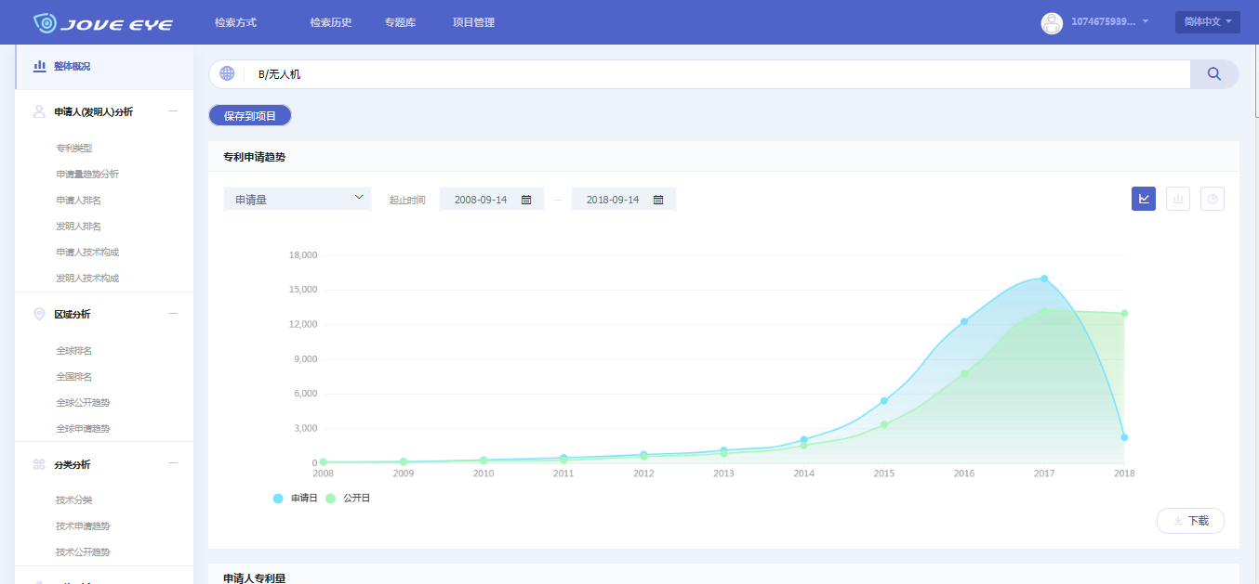
图：分析-整体概览

2.5.5数据统计
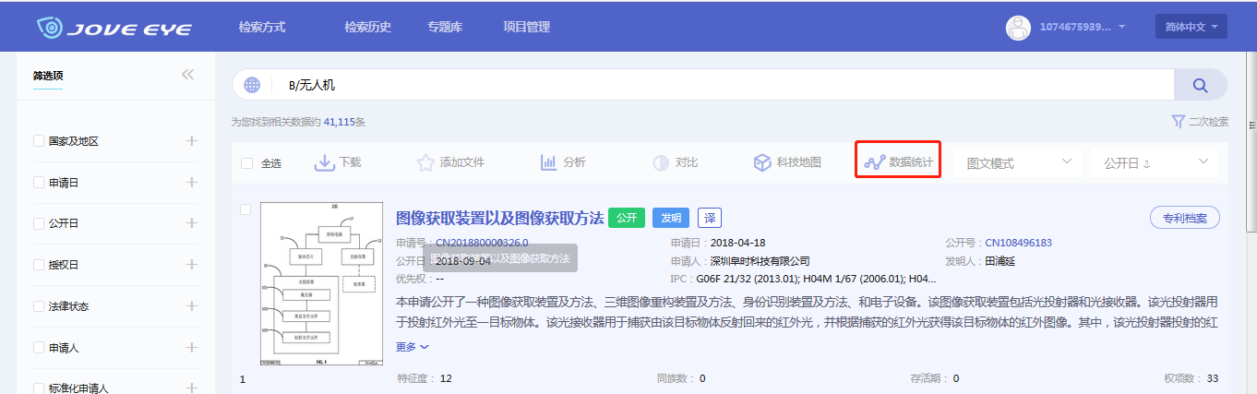
图：数据统计

